实验2
寄存器的设计和应用
- 实验目的
1．理解Verilog HDL语言的设计流程。
2．掌握触发器逻辑功能和寄存器的原理。
3．掌握移位寄存器的功能和应用

- 实验仪器设备
EDA实验板（台） 万用表 PC机

- 实验内容及结果
1．实验过程及结果记录
（1）提供Verilog HDL语言源代码
module myD(q,qn,d,clk,S,R);
input d,clk,S,R;
output q,qn;
reg q,qn;
always @(posedge clk or negedge R or negedge S)
if(!R)
begin q<=0;qn<=1; end
else if(!S)
begin q<=1;qn<=0; end
else
begin q<=d;qn<=~d; end

endmodule

（2）提供指导书所要求的原理图（含引脚锁定信息），验证填写表2-2。 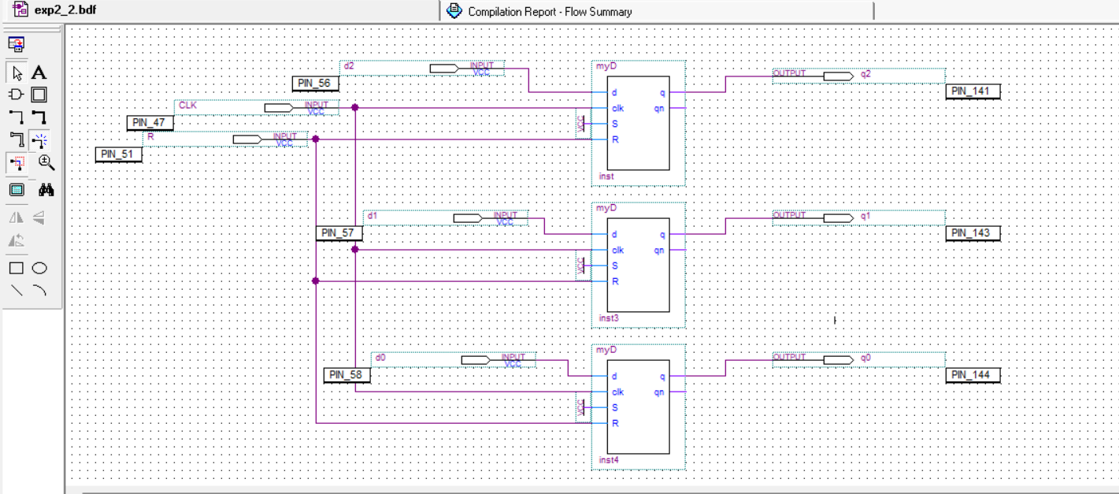
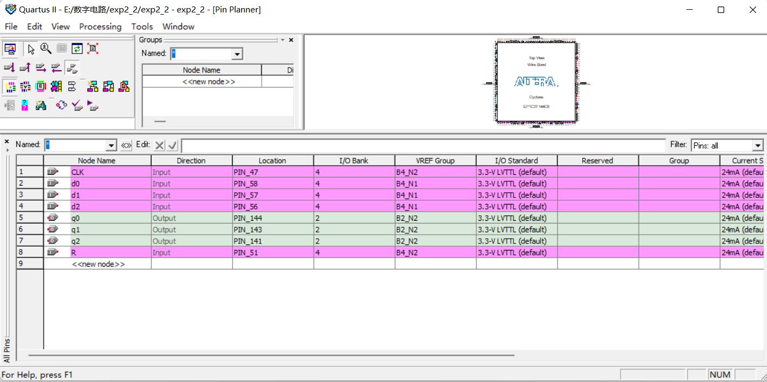
表3-2
D₂D₁D₀ | Q₂Q₁Q₀
000  011  101  111 | 000  011  101  111

（3）利用移位寄存器设计单步节拍发生电路，填写表2-3.
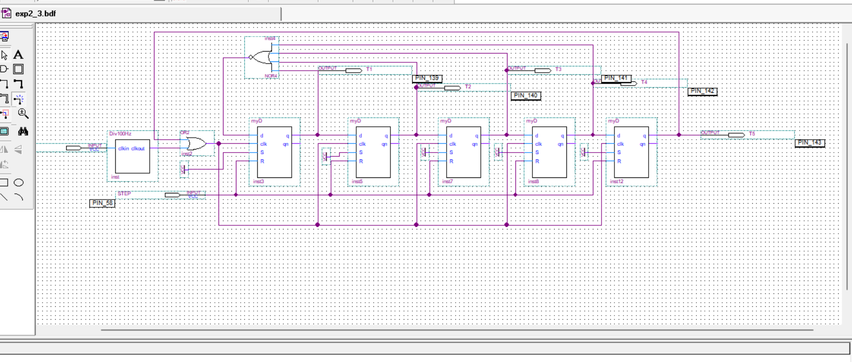
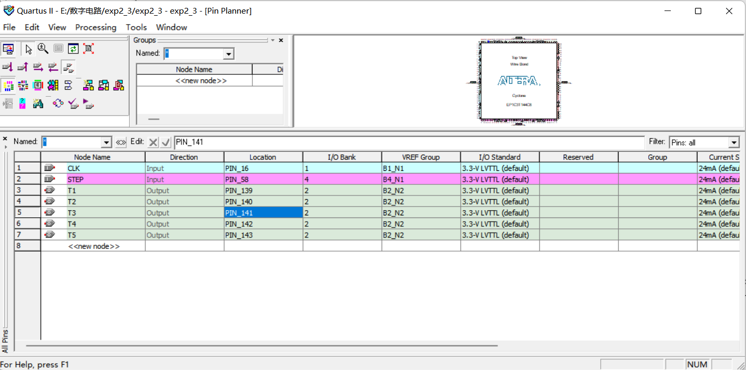
表2-3
STEP | 脉冲个数 | T₁ T₂ T₃ T₄ T₅
0 | x | 00000
1  1  1  1  1  1 | 1  2  3  4  5  6 | 10000  01000  00100  00010  00001  00001

- 实验总结
包括实验中遇到的问题，如何解决遇到的问题；实验后的认识和感悟等。
移位寄存器的功能为将数据从低位移动到高位， 可以传输数据。

